## Inizializzazione e connessione interfaccia

Assicurarsi che all’accensione il dispositivo sia nella sua posizione di riposo all’inizio della rotaia.

* Collegare cavo seriale a porta USB pc
* Accendere dispositivo e interfaccia
* Selezionare porta COM nella parte superiore dell’interfaccia, in caso non apparisse o fosse necessario aggiornare la lista premere il pulsante Icon

  Description automatically generated
* Premere sul pulsante “Connetti”

Per confermare che la connessione sia avvenuta con successo è possibile vedere il valore “Time” cambiare. Se dovesse restare 0 assicurarsi che il dispositivo sia acceso e connesso.

## Modifica parametri tramite interfaccia

Per modificare i parametri dell’algoritmo di controllo tramite l’interfaccia è necessario che l’interfaccia sia connessa al dispositivo e che il dispositivo sia nello stato “Inactive”.

Per modificare e inviare i parametri al dispositivo è sufficiente compilare i parametri desiderati nel form e premere il pulsante “Carica parametri”. I parametri lasciati al valore predefinito “-123456” non saranno inviati al dispositivo.

Se si desidera ricevere i parametri salvati sul dispositivo premere il pulsante “Ricevi parametri dal micro”, questo comando sostituirà in automatico tutti i parametri sul form con quelli presenti nel dispositivo.

Per salvare e caricare diverse configurazioni in modo veloce è possibile utilizzare la stringa presente nella parte inferiore della pagina e il pulsante “Imposta form”. Dopo aver caricato un set di parametri sul dispositivo la stringa si aggiornerà in automatico con i valori inseriti, è possibile salvare la stringa in un documento.

Per caricare un set di parametri da una stringa salvata, sostituire la stringa e in seguito premere il pulsante “Imposta form”. Questa operazione non carica in automatico i parametri sul dispositivo ed è solo per compilare il form in modo più conveniente.

## Salvataggio file log CSV

Durante l’utilizzo dell’interfaccia connessa al dispositivo vengono salvati tutti i valori mostrati sotto “Data logging”. Per salvare questi dati in formato file CSV premere il pulsante “Download CSV”.

Il file viene salvato in automatico nella cartella Download del proprio PC, nella stessa posizione utilizzata da Google Chrome.

Dopo che viene richiesto il download di un file CSV vengono eliminati dalla memoria i dati già salvati, per evitare un salvataggio doppio dei dati.

## Reset dispositivo

Può essere necessario effettuare un reset del dispositivo se a causa di un set di parametri non fosse in grado di portare a termine la sua manovra (ad esempio un valore troppo alto di “railEnd” porterebbe a non raggiungere mai lo stato “Fine Corsa”)

Per effettuare un reset è possibile premere il pulsante “Reset” presente nella parte superiore dell’interfaccia. Questo causerà un riavvio completo del software e riporterà tutto allo stato iniziale.

Qualora il dispositivo fosse stato resettato in una posizione errata è sufficiente portarlo a inizio rotaia in posizione di riposo e premere nuovamente il pulsante “Reset”.

## Configurazione lunghezza rotaia

Per configurare la lunghezza della rotaia è necessario che il dispositivo sia acceso e inizialmente in stato “Inactive”.

* Tenere premuto pulsante fisico per più di 2 secondi e rilasciare o premere pulsante “Inizia Configurazione Rotaia”. Se collegati all’interfaccia si vedrà lo stato cambiare in “Configurazione”.
* Muovere fisicamente l’anta per tutta la lunghezza della rotaia.
* Riportare l’anta alla posizione di riposo ad inizio rotaia.
* Tenere premuto pulsante fisico per più di 2 secondi e rilasciare o premere pulsante “Termina Configurazione Rotaia”. Se collegati all’interfaccia si vedrà lo stato cambiare in “Inactive”.

La lunghezza della rotaia viene salvata in modo permanenente sul dispositivo e verrà mantenuta anche in seguito ad un reset.

## Test manovra singola o continuo

Prima di effettuare un test accertarsi di aver configurato la lunghezza della rotaia e che il dispositivo sia acceso e in stato “Inactive”.

Per iniziare un test premere e rilasciare il pulsante fisico o premere il pulsante “START” nell’interfaccia.

Il dispositivo tenterà di completare una manovra con i parametri caricati al momento dell’inizio e in seguito tornerà allo stato “Inactive”.

Per effettuare un test continuo iniziare un test come di sopra e in seguito premere in qualsiasi momento il pulsante “Inizia Test Continuo” nell’interfaccia dopo l’inizio della manovra. Per terminare un test continuo premere il pulsante “Termina Test Continuo” in qualsiasi momento durante la manovra.

## Spiegazione stati sistema

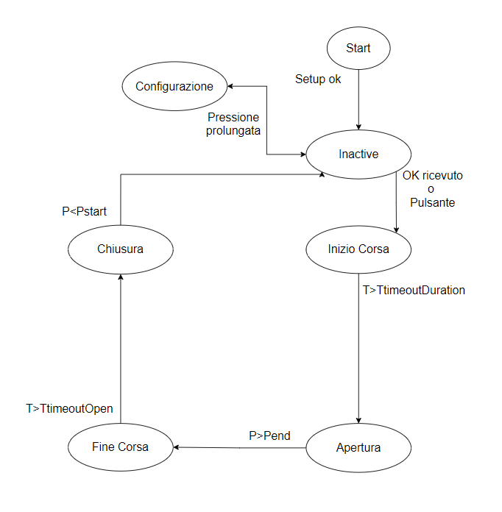

* **Start:** Stato di configurazione e partenza iniziale microcontrollore, passa in automatico a stato “Inactive” dopo pochi momenti
* **Inactive:** Sistema rimane disattivato e in attesa di comandi utente, in questo stato motore non riceve alcuna energia
* **Inizio corsa:** Inizio manovra, dispositivo attende termine timeout [timeoutDuration] con freno attivo e motore bloccato
* **Apertura:** Inizio manovra apertura, motore segue target in velocità [rpmOpen] in direzione fine rotaia, utilizzando parametri PID Apertura. Motore continuerà a dare energia fino ad aver superato soglia [pulseEnd]
* **Fine corsa:** Fine manovra apertura, dispositivo attende termine timeout [timeoutOpen] con freno disattivato e motore libero
* **Chiusura:** Manovra chiusura, motore riceve target in velocità [rpmClose] in direzione inizio rotaia, utilizzando parametri PID Chiusura. Motore continuerà ad assorbire energia fino ad aver superato soglia [pulseStart]
* **Configurazione:** Stato di configurazione lunghezza rotaia. Il motore è disattivato e vengono salvati i valori di inizio e fine rotaia all’uscita dallo stato.

## Parametri sistema modificabili da interfaccia

* **timeoutDuration:** [ms] Predefinito 4000ms. Tempo di attesa a inizio corsa durante stato “Inizio corsa”.
* **timeoutOpen:** [ms] Predefinito 700ms. Tempo di attesa a inizio corsa durante stato “Fine corsa”.
* **pulseStart:** [# impulsi] Predefinito 26. Soglia per passaggio da stato “Chiusura” a stato “Inactive”. Questo valore viene calcolato automaticamente utilizzando railStart*railLength.
* **pulseEnd:** [# impulsi] Predefinito 1313. Soglia per passaggio da stato “Apertura” a stato “Fine corsa”. Questo valore viene calcolato automaticamente utilizzando railEnd*railLength.
* **rpmOpen:** [rpm] Predefinito 172rpm. Target velocità utilizzato in stato “Apertura”.
* **rpmClose:** [rpm] Predefinito -67rpm. Target velocità utilizzato in stato “Chiusura”.
* **railStart:** [%] Predefinito 0.02. Percentuale rotaia per soglia pulseStart. Il valore è definito tra 0 e 1.
* **railEnd:** [%] Predefinito 0.98. Percentuale rotaia per soglia pulseEnd. Il valore è definito tra 0 e 1.
* **PID Apertura P:** Predefinito 0.5.
* **PID Apertura I:** Predefinito 5.0.
* **PID Apertura D:** Predefinito 0.0.
* **PID Chiusura P:** Predefinito 0.2.
* **PID Chiusura I:** Predefinito 2.5.
* **PID Chiusura D:** Predefinito 0.0.

## Valori salvati da data logging

* **Time:** [ms] Tempo da partenza sistema, viene resettato solo in seguito ad accensione microcontrollore.
* **Pulses:** [# impulsi] Numero di impulsi letti da sensori da posizione all’avvio.
* **Speed:** [rpm] Velocità motore calcolata utilizzando sensori.
* **PWM:** [0-255] Potenza data dal motore.
* **Target:** [rpm] Velocità target PID.
* **Position:** [%] Posizione in relazione a lunghezza rotaia.
* **State:** Stato sistema corrente
* **Current:** [mA] Corrente misurata
* **Voltage:** [mV] Tensione misurata
* **Encoder:** Posizione encoder

Ultima modifica 13/01/2023